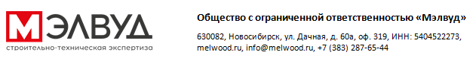

Акт экспертного осмотра объекта «_____» ____________________ _ 202_ год
_____: ______ ч.м.
Адрес объекта: ____________________________________________________________________________________________________________________

Номер помещения | Конструкция | Вид работ | Наименование дефекта | Объем дефекта ≈ | Ед  изм

Заказчик _____________________ (_______________) Эксперт _______________________ (_______________) Третье лицо _________________________ (____________)
Фамилия И.О. подпись Фамилия И.О. подпись Фамилия И.О. подпись
Страница акта (___) из (____)

